MEDIA PEMBELAJARAN INTERAKTIF REPRODUKSI TUMBUHAN BIJI TERBUKA (GYMNOSPERMAE)

Muhamad Isroi¹⁾, Kapti²⁾, Moch. Ali Machmudi³⁾
^{1)“}Teknik Informatika” STMIK BINA PATRIA
^{2) “}Teknik Informatika” STMIK BINA PATRIA
^{3)“}Manajemen Informatika” STMIK BINA PATRIA
Email : muhamadisroi12.12@gmail.com@gmail.com¹⁾, tensmart18@stmikbinapatria.ac.id²⁾, aliadhinata@gmail.com³⁾

Abstract
This study aims to create an Interactive Learning Media Reproduction of a Seed Plant Open (Gymnosperms) class VIII MTs Negeri 3 Magelang that can be used to support learning so that helps in the learning of the students. in addition also know the impact of the use of interactive learning media.The research method used is the method engineering by method development MDLC (Multimedia Development Life Cycle) Design used in this study was developed with 6 stages, namely, 1) the concept, 2) design, 3) a material collecting, 4) assembly 5) testing, 6) distribution. Application created using the software Adobe Flash CS6 as the main app, the CorelDRAW X8 as an character design teachers.The results of this study is the media for learning and interactive reproduction of a seed plant open (Gymnosperms) android-based that makes an impact on the improvement of academic performance in the form of learning motivation and cognitive learning outcomes of students of class VIII MTs N 3 Magelang. Evidenced by the increasing value of the average student of its 19.07%. As well as the response of the students can be seen from the summary of the questionnaire the use of interactive learning media.The conclusion of this research is to have produced a product of interactive learning media reproduction of a seed plant open (Gymnosperms) for classes VIII, the understanding of students and the value of students increased and the average value is higher than the average value of the previous.
Keywords: Interactive Learning Media, Android, MDLC, AdobeFlashCS6, Gymnosperms

Abstrak
Penelitian ini bertujuan untuk membuat Media Pembelajaran Interaktif Reproduksi Tumbuhan Biji Terbuka (Gymnospermae) kelas VIII MTs Negeri 3 Magelang yang dapat digunakan untuk mendukung pembelajaran sehingga membantu dalam pembelajaran siswa. selain itu juga mengetahui dampak penggunaan media pembelajaran interaktif. Metode penelitian yang digunakan adalah metode rekayasa dengan metode pengembangan MDLC (Multimedia Development Life Cycle) perancanagan yang digunakan pada penelitian ini dikembangkan dengan 6 tahapan yaitu, 1) concept, 2) design, 3) material collecting, 4) assembly, 5) testing, 6) distribution. Pembuatan aplikasi ini menggunakan software Adobe Flash CS6 sebagai aplikasi utama, CorelDRAW X8 sebagai aplikasi desain karakter pengajar.Hasil penelitian ini adalah media pembelajaran interaktif reproduksi tumbuhan biji terbuka (Gymnospermae) berbasis android yang memberikan dampak pada peningkatan performa akademik berupa motivasi belajar dan hasil belajar kognitif peserta didik kelas VIII MTs N 3 Magelang. Di buktikan dengan meningkatnya nilai rata-rata siswa sebesar 19,07%. Serta respon siswa dapat dilihat dari rekapitulasi angket penggunaan media pembelajaran interaktif.Kesimpulan dari penelitian ini adalah telah menghasilkan produk media pembelajaran interaktif reproduksi tumbuhan biji terbuka (Gymnospermae) untuk kelas VIII, pemahaman siswa dan nilai siswa meningkat dan nilai rata-rata lebih tinggi dibandingkan nilai rata-rata sebelumnya.
Kata kunci: Media Pembelajaran Interaktif, Android, MDLC, AdobeFlashCS6, Gymnospermae
- Pendahuluan
  - Latar Belakang
Perkembangan teknologi yang pesat sekarang ini berpengaruh terhadap proses penyampaian belajar di sekolah dan berpengaruh juga pada materi pembelajaran serta cara penyampaian materi dalam proses kegiatan belajar mengajar. Pada tahap pendidikan Madrasah Tsanawiyah (MTs) media pembelajaran akan membantu siswa dalam pembelajaran apalagi pada saat pandemi seperti sekarang, karena efektif, siswa lebih tertarik dengan pelajaran yang mudah dipahami dan didalamnya terdapat gambar animasi yang menarik perhatian. Media Pembelajaran merupakan sebuah sarana pembelajaran yang digunakan oleh seseorang dengan menggunakan alat yang dibuat untuk memudahkan dalam penyampaian materi ketika mengajar di sekolah. Hal seperti itu sangat membantu guru dalam mengajar di sekolah dan merupakan solusi untuk membuat siswa senang ketika belajar dan tidak merasa jenuh.Pada era pandemi COVID-19 ini pemerintah telah mengeluarakan kebijakan belajar dirumah untuk mencegah penularan virus COVID-19, pada kondisi seperti ini semua guru diharuskan untuk mengganti metode pembelajarannya menggunakan E-learning atau melalui media online. Situasi pendidikan pada masa pandemi Covid-19 sedang berlangsung pembelajaran daring memiliki hambatan dan tantangan tersendiri baik menurut guru maupun siswa. Hambatan ini terjadi bagi guru yaitu sulitnya menjelaskan materi karena tidak ada visualisasi untuk menggambarkan dari materi itu yang menyebabkan siswa sulit memahami.
Berdasarkan dari data pre-test mata pelajaran Ilmu Pengetahuan Alam (IPA) materi Reproduksi Tumbuhan Biji Tebuka (Gymnospermae) tahun 2021 kelas VIII di MTs Negeri 3 Magelang via daring dengan jumlah siswa 46 dari nilai KKM (Kriteria Ketuntasan Minimal) 70, sebanyak 32 siswa (69,56%) telah mengisi pre-test dan 14 siswa (30,44%) tidak mengisi pre-test.
Dari data di atas dapat disimpulkan bahwa dengan metode pembelajaran via daring yang saat ini dilakukan belum efektif karena dari target prosentase nilai siswa yang di bawah KKM masih melebihi prosentase yang telah ditargetkan sebesar 15%. Dampak yang akan di dapat saat nilai siswa di bawah KKM adalah remidian sampai penundaan kenaikan kelas. Berdasarkan uraian di atas, maka peneliti membuat media pembelajaran sebagai alat bantu dalam menyampaikan materi pembelajaran yang berjudul “Media Pembelajaran Interaktif Reproduksi Tumbuhan Biji Terbuka (Gymnospermae)”.

- Kajian Literatur
  - Media Pembelajaran
Kata media berasal dari bahasa latin medius yang secara harfiah berarti “tengah”, “perantara”, atau “pengantar”. Dalam bahasa Arab, media adalah perantara atau pengantar pesan dari pengirim kepada penerima pesan (Arsyad, 2012:3). Pada pengertian lain, media adalah segala sesuatu yang dapat digunakan utuk menyampaikan pesan dari pengirim ke penerima pesan (Prawiradilaga, 2008:15).
  - Media Pembelajaran Interaktif
Pengertian multimedia pembelajaran interaktif adalah suatu program pembelajaran yang berisi kombinasi teks, gambar, grafik, suara, video, animasi, simulasi secara terpadu dan sinergis dengan bantuan perangkat komputer atau sejenisnya untuk mencapai tujuan pembelajaran tertentu dimana pengguna dapat secara aktif berinteraksi dengan program (Surjono, 2017:41).

  - Multimedia
Multimedia merupakan perpaduan dari berbagai elemen informasi seperti teks, grafik, gambar, foto, animasi, audio dan foto yang dapat memperjelas tujuan yang hendak kita sampaikan (Wati, 2016:129). Surjono (2017:3) menyatakan multimedia yang digunakan untuk mempermudah siswa dalam memahami materi pembelajaran sehingga mencapai tujuan pembelajaran tertentu sering disebut dengan multimedia pembelajaran. Proses pembelajaran interaktif bisa menghidupkan motivasi belajar siswa untuk lebih aktif karena ketetarikannya pada multimedia yang mampu menyuguhkan tampilan berupa teks, gambar, video, sound dan animasi (Darmawan, 2014:55). Multimedia memiliki kemampuan untuk mengembangkan alat indera dan menarik perhatian dan minat.. (Munir, 2015:6).
  - Teori Tumbuhan Gymnospermae
Tanaman Gymnospermae adalah salah satu jenis tanaman yang memiliki ciri ciri unik. Istilah Gymnospermae berasal dari bahasa yunani yang terdiri dari 2 kata yaitu gymnos “telanjang” dan sperma “biji”. Jadi Gymnospermae adalah tumbuhan yang tidak memiliki pembungkus biji sehingga bijinya tampak dari luar atau berada pada permukaan daun buah. Tanaman Gymnospermae biasanya berupa tanaman berkayu yang memiliki bermacam- macam habitus, tetapi menujukkan bentuk pertumbuhan yang sangat bervariasi, yang mencakup pohon tinggi (kebanyakan konifer), pohon yang mirip palem (sikas), juga perdu dan liana (Kemendikbud, 2018:79). Jika dilihat dari klasifikasi taksonomi, Gymnospermae dibagi menjadi empat divisi antara lain: a) Cycadophyta, b) Gnetophyta c) Coniferophyta d) Ginkgophyta. (Tjitrosoepomo, 2010).
  - Animasi
Kata animasi berasal dari bahasa yunani kuno, yaitu animo yang berarti hasrat, keinginan atau minat. Animasi pada dasarnya adalah suatu disiplin ilmu yang memadukan unsur seni dengan teknologi. (Soenyoto, 2017: 1). Pada pengertian lain animasi adalah gambar bergerak yang dibentuk dari sekumpulan objek yang disusun secara beraturan dengan kecepatan tertentu.(Jubilee, 2020:1).
  - Android
Android adalah sebuah sistem operasi untuk perangkat mobile berbasis linux yang mencakup sistem operasi, middleware dan aplikasi. (Nazruddin, 2012:1). Pada pengertian lain Android adalah sebuah sistem operasi telepon seluler dan komputer tablet layar sentuh (touchscreen) yang berbasis linux. (Akhmad, 2015:2).
  - Abode Flash CS6
Adobe Flash merupakan sebuah program yang didesain khusus oleh Adobe dan program aplikasi standar authoring tool professional yang digunakan untuk membuat animasi dan bitmap yang sangat menarik untuk keperluan pembangunan situs web yang interaktif dan dinamis. (Beta, 2013:14-20). Adobe Flash Professional CS6 adalah software grafis animasi yang dapat membuat objek grafis dan menganimasikannya sehingga kita dapat langsung membuat objek desain tanpa harus menggunakan software grafis pendukung seperti Ilustrator atau Photoshop (Island, 2008:1).

  - CorelDRAW X8
CorelDRAW adalah sebuah drawing software yang sangat populer. Sebuah software yang serbaguna dan dimanfaatkan oleh para desainer dari berbagai aliran: seni murni, desain logo, desain ikon dan karakter, desain poster, brosur, kartu nama, cover buku dan sebagainya. Digemari oleh desainer cetak karena memiliki palet warna yang mendekati warna yang dihasilkan oleh mesin cetak.(Jubilee, 2016:1). CorelDRAW X8 adalah generi terakhir dari versi CorelDRAW X seletah itu generasi selanjutnya langsung dikembangkan dengan versi CorelDRAW 2017 (Jubilee, 2020:1).
  - Teori Unified Modelling Language (UML)
UML (Unified Modeling Language) adalah salah satu standar bahasa yang banyak digunakan di dunia industri guna mendefinisikan requerement, membuat analisa & desain, serta menggambarkan arsitektur dalam pemrograman berorintasi objek (Rosa dan Shalahuddin, 2014:133). Sedangkan Mulyani (2016:48) mengatakan UML (Unified Modeling Language) adalah sebuah teknik pengembangan sistem yang menggunakan bahasa grafis sebagai alat untuk pendokumentasian dan melakukan spesifikasi pada sistem. Menurut Sukamto dan Shalahuddin (2013:133) “UML (Unified Modeling Language) adalah salah standar bahasa yang banyak digunakan di dunia industri untuk mendefinisikan requirement, membuat analisis dan desain, serta menggambarkan arsitektur dalam pemrograman berorientasi objek”.
  - Teori Flow Of Document (FOD)
Menurut Sukamto dan Shalahudin (2013:155) Flow Of Document (FOD) yaitu urutan langkah-langkah yang digambarkan menggunakan simbol-simbol suatu prosedur atau proses dari suatu program yang disusun secara otomatis.

- Metode Penelitian
Jenis Penelitian
Jenis penelitian yang digunakan oleh penulis adalah metode rekayasa. Metode yang digunakan untuk tahap ini adalah metode pengembangan aplikasi multimedia MDLC ((Multimedia Development Life Cycle) versi Luther (Sutopo, 2003). Adapun tahapan versi Luther-Sutopo adalah sebagai berikut :
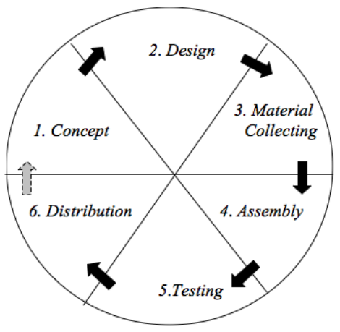
Gambar 1.Metode MDLC versi Luther (Sutopo, 2003)
- Hasil dan Pembahasan
  - Perancangan Sistem
Perancangan sistem yang digunakan untuk merancang media pembelajaran interaktif ini adalah perancangan UML (Unified Modeling Language), meliputi use case diagram, class diagram, sequence diagram, activity diagram, rancangan antar muka dan spesifikasi proses untuk tiap rancangan layar.

  - Pengembangan Sistem Berorientasi Objek
              - Rancangan Use Case Diagram
Use case diagram digunakan untuk menggambarkan kebutuhan sistem yang dilihat dari sudut pandang user, dimana memperhatikan hubungan
antara actor dengan use case dalam sistem.
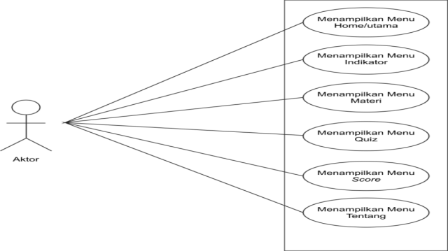
Gambar 2.Use Case Diagram Media Pembelajaran Interaktif Reproduksi Tumbuhan Biji Terbuka (Gymnospermae)
- Rancangan Class Diagram
Class diagram digunakan untuk menggambarkan struktur kelas dan objek pada sistem yang akan dibangun. Class diagram digunakan pada tahap analisa dan desain aplikasi.
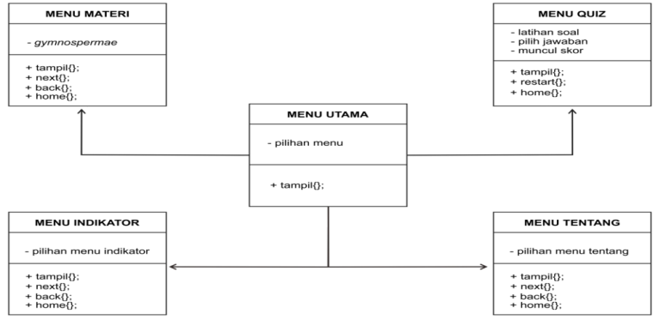
Gambar 3.Class Diagram Media Pembelajaran Interaktif Reproduksi Tumbuhan Biji Terbuka (Gymnospermae)

Rancangan Sequence Diagram
Sequence diagram adalah suatu diagram yang menggambarkan interaksi
antar obyek dan mengindikasikan komunikasi diantara obyek-obyek tersebut.
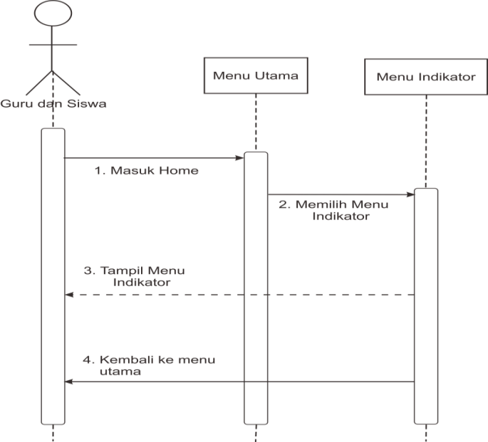

Gambar 8. Sequence Diagram Tampil Pilihan Menu Indikator
Pada gambar 8 menjelaskan tentang user memilih menu indikator setelah masuk ke dalam menu utama. Selanjutnya akan tampil halaman indikator yang didalamnya terdapat indikator pembelajaran pada materi reproduksi tumbuhan biji terbuka (Gymnospermae) yang dapat dilihat oleh user.
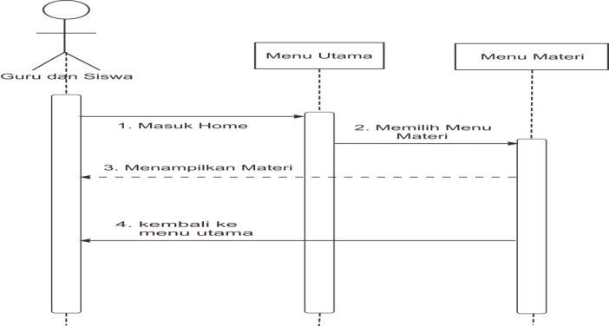
Gambar 9. Sequence Diagram Tampil Pilihan Menu Materi
Pada gambar 9 menjelaskan tentang user memilih menu materi setelah masuk ke dalam menu utama. Selanjutnya akan tampil halaman materi yang didalamnya terdapat materi reproduksi tumbuhan biji terbuka (Gymnospermae) yang dapat dilihat dan dipelajari oleh user. Semua materi tersebut disajikan berbeda-beda dengan materi tertulis serta gambar.
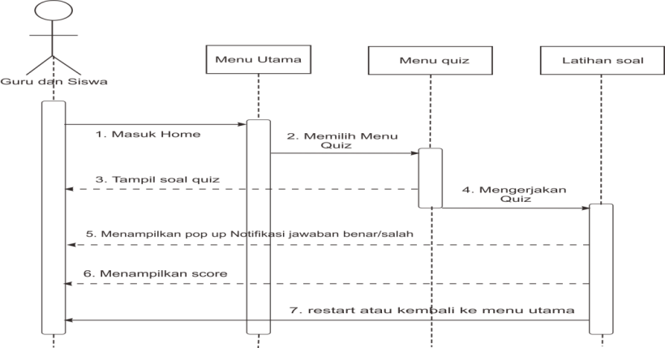
Gambar 10. Squence Diagram Tampil Pilihan Menu Quiz
Pada gambar 10 menjelaskan tentang proses mengerjakan quiz. User memilih menu quiz setelah masuk ke dalam menu utama. Selanjutnya tampil soal latihan dan langsung bisa mulai mengerjakan soal yang harus dikerjakan user. Setelah user selesai mengerjakan soal, user dapat langsung melihat score. Kemudian user dapat kembali ke pilihan menu utama.

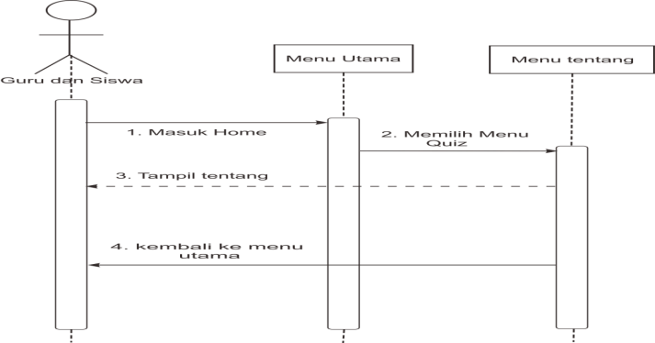
Gambar 11. Squence Tampil Pilih Menu Tentang
Pada gambar 11 menjelaskan tentang proses menampilkan tentang. User memilih menu tentang setelah masuk ke dalam menu utama. Selanjutnya akan di tampilkan halaman tentang meliputi profil singkat MTsN 3 Magelang, profil pembuat aplikasi dan versi aplikasi.
- Implementasi Sistem
Implementasi rancangan antar muka dengan menggunakan Adobe Flash CS6, dimulai dari tahapan persiapan instalasi perangkat lunak sehingga siap untuk digunakan. Berikut pengimplementasian rancangan antar muka (interface) media pembelajaran interaktif reproduksi tumbuhan biji terbuka (Gymnospermae) untuk kelas VIII di MTs N 3 Magelang:
      - Tampilan Frame Home
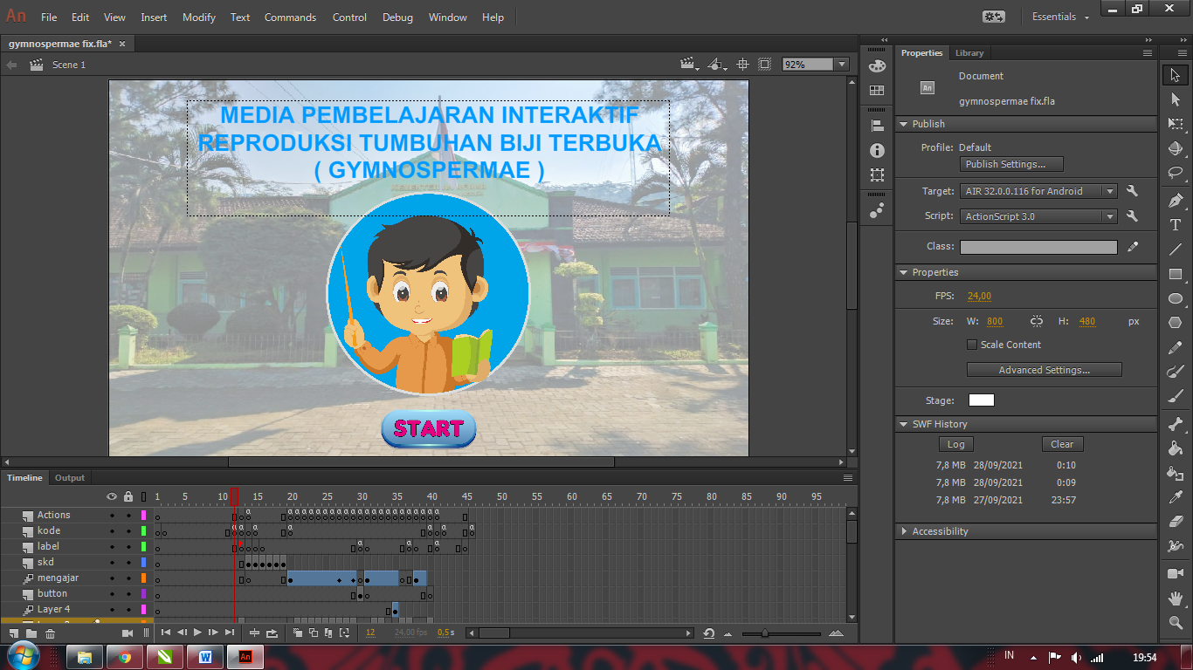
Gambar 12.Tampilan Frame Home
Gambar 12 merupakan tampilan awal dari media pembelajaran interaktif dimana terdapat background gambar sekolah MTs N 3 Magelang, gambar karakter pengajar, selain itu terdapat tombol start untuk mulai masuk ke media pembelajaran dan backsound untuk intro.
      - Tampilan Frame Menu Utama
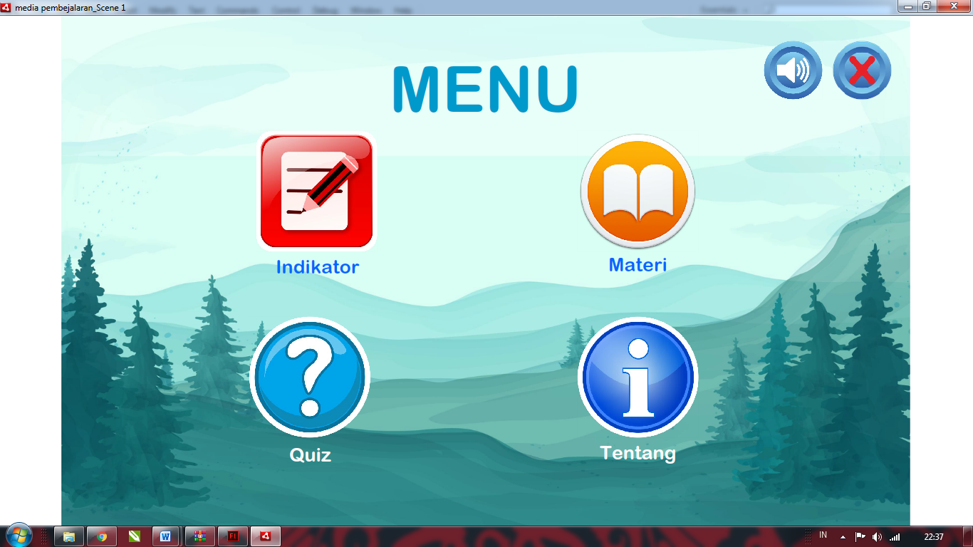
Gambar 13.Tampilan Frame Menu Utama
Gambar 13 merupakan tampilan menu utama, pada tampilan menu utama ini terdapat beberapa pilihan menu seperti menu indikator, menu materi, menu quiz dan menu tentang. Selain itu juga terdapat tombol sound untuk intro yang bisa di on dan off dan tombol keluar untuk keluar dari aplikasi.
      - Tampilan Frame Menu Indikator
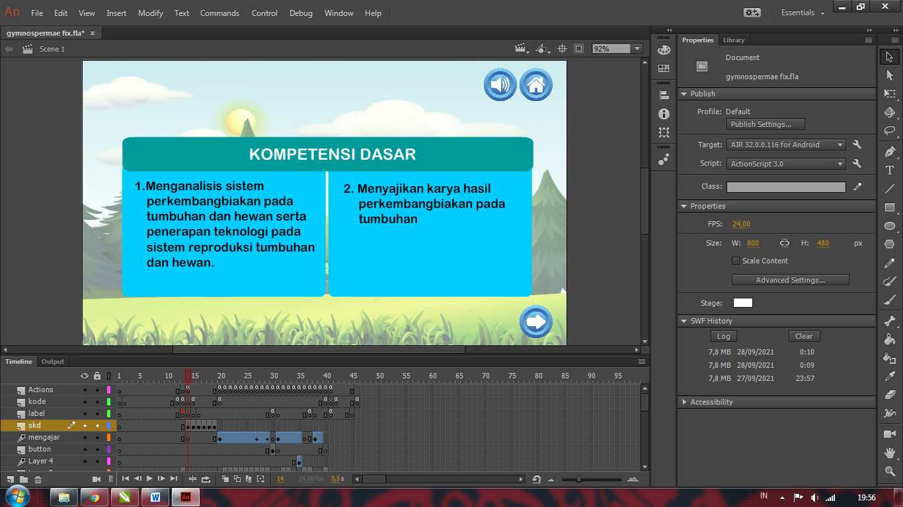
Gambar 14.Tampilan Frame Menu Indikator
Gambar 14 merupakan tampilan menu indikator, di dalam menu indikator berisikan tabel indikator pembelajaran kelas VIII yang sesuai dengan silabus. Selain itu juga terdapat tombol next , tombol back,tombol sound untuk intro yang bisa di on dan off dan juga tombol home untuk kembali ke tampilan menu utama.

      - Tampilan Frame Menu Materi
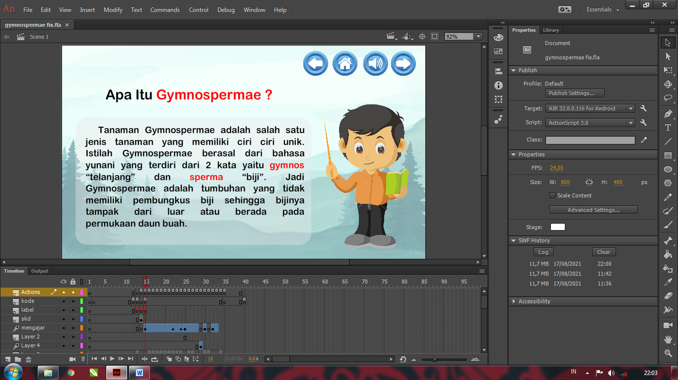
Gambar 15.Tampilan Frame Menu Materi
Gambar 15 merupakan tampilan menu materi. Di dalam menu ini berisikan materi yang menjelasan singkat tentang materi reproduksi tumbuhan biji terbuka (Gymnospermae). Terdapat tombol home untuk kembali ke menu utama, tombol sound untuk intro yang bisa di on dan off , tombol next untuk melihat kelanjutan materi, tombol back untuk kembali ke penjelasan sebelumnya.
      - Tampilan Frame Menu Quiz
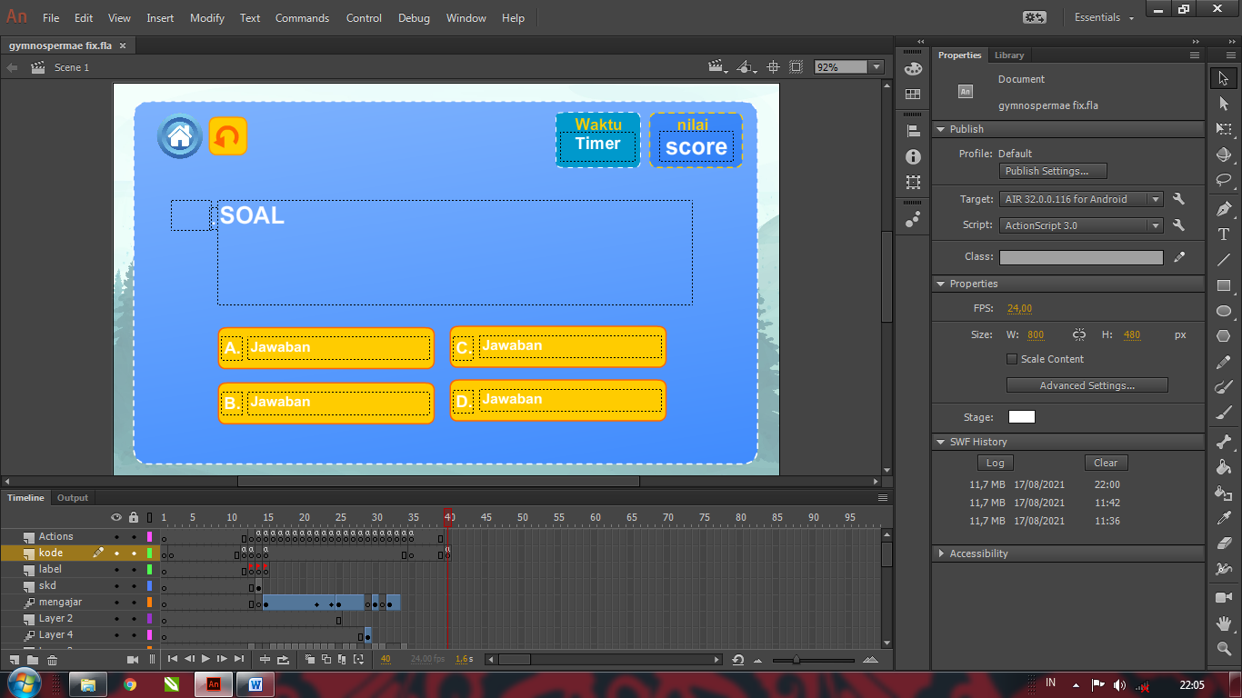
Gambar 16.Tampilan Frame Menu Quiz
Gambar 16 merupakan tampilan menu quiz. Di dalam menu ini berisikan soal latihan tentang materi reproduksi tumbuhan biji terbuka (Gymnospermae) yang harus dikerjakan oleh siswa untuk evaluasi mandiri. Terdapat papan waktu, papan score, tombol home untuk kembali ke menu utama dan tombol restart untuk mengerjakan soal dari awal lagi.
      - Tampilan Frame Menu Tentang
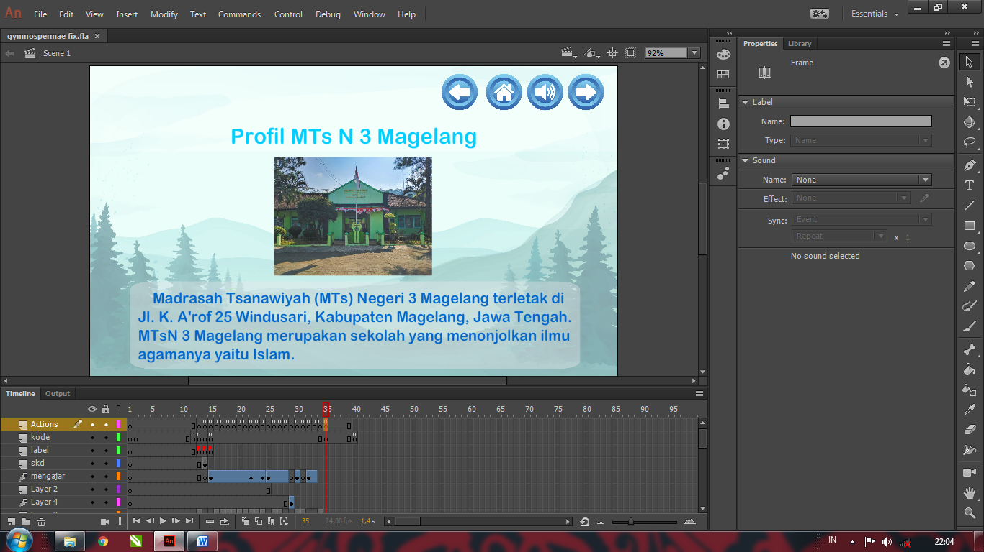
Gambar 17.Tampilan Frame Menu Tentang
Gambar 17 merupakan tampilan menu tentang. Pada menu ini berisikan profil singkat MTs N 3 Magelang meliputi alamat sekolah, visi, dan misi sekolah, terdapat juga profil pembuat aplikasi dan versi aplikasi itu sendiri. Terdapat tombol home untuk kembali ke menu utama, tombol sound untuk intro yang bisa di on dan off , tombol next untuk melihat kelanjutan materi, tombol back untuk kembali ke penjelasan sebelumnya.
- Evaluasi Pengguna

Gambar 18.Diagram Hasil Wawancara Siswa

Dari hasil data kuisoner diatas dapat 98% jawaban kuesioner berisi jawaban positif dari responden, atau dapat diambil kesimpulan bahwa aplikasi yang telah di buat dampak positif terhadap guru dan siswa siswi MTs N 3 Magelang.
- Kesimpulan
Berdasarkan hasil penelitian pembuatan aplikasi media pembelajaran interaktif ini dapat disimpulkan sebagai berikut :
            - Penelitian ini menghasilkan produk berupa aplikasi media pembelajaran interaktif reproduksi tumbuhan biji terbuka (Gymnospermae) berbasis android untuk kelas VIII MTs N 3 Magelang yang dibuat menggunakan Adobe Flash CS6.
            - Peningkatan nilai dari pre-test ditunjukan dengan hasil nilai post-test yaitu dimana siswa mengalami peningkatan nilai sebanyak 23,75 (23,75%) dihitung dari rata-rata nilai post-test dikurangi rata-rata nilai pre-test. Pada post-test sebanyak 23 anak (72%) yang diatas nilai KKM, 5 anak (16%) sesuai KKM, dan 4 anak (12%) dibawah KKM. Siswa mengalami peningkatan pemahaman siswa tentang materi reproduksi tumbuhan biji terbuka (Gymnospermae).
            - Dilihat dari hasil rekapitulasi 15 respon siswa terhadap media pembelajaran interaktif di dapat data 98% jawaban kuesioner berisi jawaban positif dari responden, atau menunjukkan bahwa media pembelajaran ini memberikan dampak positf, siswa merasa terbantu dalam pembelajaran dan media pembelajaran interaktif ini sangat setuju untuk digunakan dalam pembelajaran.

Daftar Pustaka

A.S Rosa , dan M.Shalahuddin., (2014). Rekayasa Perangkat Lunak Struktur dan Berorientasi Objek. Bandung : Informatika.
A.S., Rosa, dan M. Shalahuddin., (2015). Rekayasa Perangkat Lunak Terstruktur dan Berorientasi Objek. Bandung: Informatika.
Arsyad, Azhar., (2012). Perencanaan Pembelajaran. Bandung: PT. Remaja Rosdakarya.
Beta, N., (2013). Aplikasi Pembelajaran Biologi Interaktif. https://media.neliti.com/media/publications/89823-ID-aplikasi-pe mbelajaran-biologi interaktif .pdf. 15 April 2021 (diakses 15 April 2021).
Binanto, I., (2010). Multimedia Dasar-dasar Teori dan Pengembangannya. Yogyakarta: ANDI.
Darmawan, D., (2014). Inovasi Pendidikan Pendekatan Praktik Teknologi. Multimedia dan Pembelajaran Online. Bandung: PT Remaja Rosdakarya.
Daryanto., (2010). Media Pembelajaran Perananya Sangat Penting Dalam Mencapai Tujuan Pembejaran. Yogyakarta: GAVA MEDIA.
Gembong, T., (2010). Taksonomi Tumbuhan (Spermatohyta). Yogyakarta: Gadjah Mada University Press.
Herman D. S., (2017). Multimedia Pembelajaran Interaktif. Yogyakarta: UNY Press
Ichwan., (2015). Membuta Metode Pembelajaran dengan Adobe Flash CS6. Yogyakarta: ANDI
Jubilee., (2020a). CorelDRAW dari Awal Sampai Akhir. Jakarta: PT Elex Media Komputindo.
Jubilee., (2020b). Dasar–Dasar Animasi Komputer. Jakarta: PT Elex Media Komputindo.
Jubilee., (2016). Kitab CorelDRAW X8. Jakarta: PT Elex Media Komputindo.
Kasman. A. D., (2015). Trik Kolaborasi Android dengan PHP & MySQL. Jogjakarta: Loko Media.
Lestari, N., (2020). Media Pembelajaran Berbasis Multimedia Interaktif. Klaten: Lakeisha.
Mulyani, S., (2016). Sistem Informasi Manajemen. Bandung: Abdi Sistematika.
Munir. (2015). Multimedia Konsep dan Aplikasi dalam Pendidikan. Bandung: Alfabeta

mtsn3mgl.wordpress.com., (2020, 16 Juli). Sejarah Berdirinya MTs Negeri 3 Magelang. https://mtsn3mgl.wordpress.com/2020/07/16/sejarah-berdirinya-mts-negeri-3-magelang 30 Mei 2021 (diakses 30 Mei 2021).
Nuna, S., (2019). Aplikasi Pembelajaran Reproduksi Tumbuhan Pada Siswa SMA menggunakan Augmented Reality. Jurusan Teknik Elektro, Universitas Sam Ratulangi Manado.
Prawiradilaga, S. D., (2008). Prinsip Disain Pembelajaran. Jakarta: Kencana Prenada Media Group.
Rima W. E., (2016). Kupas Tuntas Evaluasi Pembelajaran. Yogyakarta: Kata Pena
Rizky S., (2011). Konsep Dasar Rekayasa Perangkat Lunak. Jakarta: Prestasi Pustaka
Safaat. N. H., (2012). Pemrograman Aplikasi Mobile Smartphone dan Tablet PC berbasis android. Bandung: Informatika.
Script. I., (2008). Panduan Mudah Membuat Animasi (Plus CD). Jakarta: Media Kita.
Shalahuddin, Sukamto., (2013). Analisa dan Desain Sistem Informasi. Yogyakarta: Andi Offset.
Soenyoto, P., (2017). Animasi 2D. Jakarta: PT Elex Media Komputindo.
Sukamto, dan M. Shalahuddin., (2013). Analisa dan Desain Sistem Informasi. Yogyakarta: Andi Offset.
Sukamto, R., dan M. Shalahuddin., (2016). Rekayasa Perangkat Lunak. Bandung:Informatika.
Surjono, D. H., (2017). Multimedia Pembelajaran Interaktif. Yogyakarta: UNY Press.
Sutopo, H.B., (2001). Metode Penelitian Kualitatif. Surakarta: Penerbit UNS Press.
Sutopo, A. H., (2003). Multimedia Interaktif dengan Flash. Yogyakarta: Graha Ilmu.
Tjitrosoepomo, Gembong., (2010). Taksonomi Tumbuhan Spermatophyta. Yogyakarta: Gajah Mada University press.

